项目开发计划
项目名称：Advanced-Study
——软件需求分析原理与实践


课 程： 软件需求分析原理与实践
题 目： Advanced-Study
专 业： 软件工程
班 级： 1901
项目小组： G01小组
版本 | 修订日期 | 修订人 | 修订说明 | 修订状态 | 审批日期 | 审核人 | 批准人
0.0.1 | 2022-02-22 | 张丁元 | 首次创建 | S | 2022-02-22 | 童奕伟 | 张丁元
0.0.2 | 2022-02-23 | 童奕伟 | 修改和完善 | A&M | 2022-02-23 | 张丁元 | 张丁元
0.0.3 | 2022-02-24 | 王泰吉 | 增加 | A | 2022-02-24 | 童奕伟 | 童奕伟
0.0.4 | 2022-02-25 | 张淇 | 增加 | A | 2022-02-25 | 童奕伟 | 童奕伟
0.0.5 | 2022-02-26 | 郑森瑞 | 增加 | A | 2022-02-26 | 张丁元 | 张丁元
0.1.0 | 2022-03-06 | 童奕伟 | 修改 | M | 2022-03-06 | 张丁元 | 张丁元
0.2.0 | 2022-03-08 | 童奕伟 | 修改 | M | 2022-03-08 | 张丁元 | 张丁元
1.0.0 | 2022-03-13 | 童奕伟 | 修改 | M | 2022-03-13 | 张丁元 | 张丁元
修订状态：S--首次编写，A--增加，M--修改，D--删除；
日期格式：YYYY-MM-DD。

目录
1引言 1
1.1编写目的 1
1.2 背景 1
1.3定义 1
1.4参考资料 1
2项目概述 2
2.1工作内容 2
2.2主要参加人员 2
2.2.1项目组织OBS图 2
2.2.2项目经理 3
2.2.3文档编写员 3
2.2.4需求分析和ui设计 3
2.2.5干系人登记表 4
2.3产品 5
2.3.1程序 5
2.3.2文件 5
2.3.3服务 5
2.3.4非移交的产品 6
2.4验收标准 6
2.5完成项目的最迟期限 6
2.6本计划的批准者和批准日期 6
3进度表和活动网络图 6
3.1甘特图 6
3.2 WBS图 8
3.3 WBS工作表 9
4 范围管理计划 10
5 成本管理计划 11
5.1 需求工程成本估算 11
5.2 人力成本估算 12
6 质量管理计划 12
6.1 学生要求 12
6.2 教师要求 13
6.3 网站游客要求 13
6.4 系统功能要求 13
7 沟通管理计划 13
7.1 开发者与客户沟通计划 13
7.2 开发者内部沟通计划 14
8 风险管理计划 14
8.1 风险登记册 14
9 配置系统管理指南 17
9.1 配置标志 17
9.2 版本管理 17
9.3 变更控制 18
9.3.1 微小改正时的变更控制 18
9.3.2 较大变动时的变更控制 18
9.4 配置状态报告 18
9.5 配置审核 18

1引言

1.1编写目的
本文档是为了说明“Advanced-Study”项目在需求工程中各个阶段的验收标准、范围、风险控制、沟通安排、人员分工、对需求的获取和管理等，从而保证本项目能顺利地完成。
本文档采用了GB856T——88软件设计文档国家标准，对于需求工程的整个过程进行了合理的分工，我们将会用该文件作为本学期软件需求分析与设计科目的一大核心任务，预期读者为小组组员以及项目提出者杨枨老师。

1.2 背景
待开发的软件系统的名称是Advanced-Study。本项目的任务提出者为杨枨老师，用户为教师、学生和没选这些课但是感兴趣的学生。
为了使这门课上的出色，使学生能够获得最多的资料，使学生及时的了解世界需求工程的最新动态，以及学生和教师的有效地沟通，老师提出了这么一个设想；作为他的学生也需要一个与教师及同学之间相互交流，及获取资料的平台；还有一些同学并没有选这几门课，但是也想了解软件需求、软件项目管理、软件测试、软件体系结构等的相关知识，以备到时决定该选不选这门课程。通过这三方提出的需求考虑，可以做一个软件工程专业课程学习、交流系统，这个系统可以是网站形式，也可以在移动端部署。

1.3定义
缩写：
SRS：Software Requirements Specification（软件需求规格说明书）
OS：Operating System（操作系统）
PC：Personal Computer（个人计算机）

1.4参考资料
文档格式要求按照我国GB856T——88国家标准和GB8567——88国家标准规范要求进行。包括以下文件：
可行性研究报告
用户手册
软件需求说明书
详细设计说明书
项目开发总结报告
项目开发计划
操作手册
开发进度月报
书籍包括：
《IT项目管理》（原书第8版） [美] 凯西·施瓦尔贝著，孙新波 朱珠 贾建锋◎译，机械工业出版社。
《软件工程导论》（第6版） 张海藩 牟永敏 编著，清华大学出版社。
《软件需求》（第3版）[美] Karl Wiegers Joy Beatty著，李忠利 李淳 霍金健 孔晨辉 译，清华大学出版社。
《项目管理知识体系指南》（PMBOK®指南）（第5版） [美] Project Management Institute 著， 电子工业出版社。

2项目概述

2.1工作内容
在项目开发初期，需求的获取十分重要，需要定义需求开发过程，编写项目开发计划书、软件需求说明书等等文档，并与客户沟通召开相关的需求获取讨论会，观察客户工作过程，检查当前系统的问题报告来近一步完善需求。
由于此课程重点在于需求的获取，因此这一部分会有其详细些，在获取需求后，开始进行项目估算，进度计划，项目跟踪。完成策划后进行建模分析与设计，接着构建项目，包括编码与测试，最后进行项目的最终部署，包括交付给客户以及进行反馈。

2.2主要参加人员

2.2.1项目组织OBS图
具体内容参照文件SRA2022-G01-OBS图。
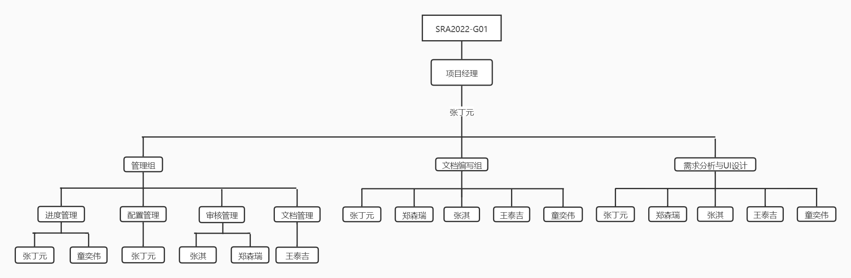

2.2.2项目经理
职责描述：领导、执行和管理项目团队；负责制定详细工作计划及时间管理计划；负责文档审阅与完善；进行需求管理；递交每周小组作业；负责软件的交付工作；负责评审PPT的制作。
职位 | 姓名 | 个人信息 | 联系方式 | 地址
项目经理 | 张丁元 | 班级：软工1901  学号：31901152 | 手机号码：18757607126  微信：zdy1360361569  邮箱：31901152@stu.zucc.edu.cn | 求真1-323

2.2.3文档编写员
职责描述：负责项目经理分配的文档各部分的编写
职位 | 姓名 | 个人信息 | 联系方式 | 地址
文档编写员 | 张丁元 | 班级：软工1901  学号：31901152 | 手机号码：18757607126  微信：zdy1360361569  邮箱：31901152@stu.zucc.edu.cn | 求真1-323
文档编写员 | 童奕伟 | 班级：软工1901  学号：31901147 | 手机号码：17858612705  微信：Tywww-61  邮箱：31901147@stu.zucc.edu.cn | 求真1-322
文档编写员 | 郑森瑞 | 班级：软工1901  学号：31901154 | 手机号码：  微信：wxid_m7sgwp8fe7cf22  邮箱：31901154@stu.zucc.edu.cn | 求真1-323
文档编写员 | 王泰吉 | 班级：软工1901  学号：31901148 | 手机号码：  微信：withyou102067508  邮箱：31901148@stu.zucc.edu.cn | 求真1-322
文档编写员 | 张淇 | 班级：软工1901  学号：31901153 | 手机号码：  微信：haohaochifanoo  邮箱：31901153@stu.zucc.edu.cn | 求真1-323

2.2.4需求分析和ui设计
职责描述：负责对需求进行分析并对ui进行设计
职位 | 姓名 | 个人信息 | 联系方式 | 地址
需求分析 | 张丁元 | 班级：软工1901  学号：31901152 | 手机号码：18757607126  微信：zdy1360361569  邮箱：31901152@stu.zucc.edu.cn | 求真1-323
UI设计 | 童奕伟 | 班级：软工1901  学号：31901147 | 手机号码：17858612705  微信：Tywww-61  邮箱：31901147@stu.zucc.edu.cn | 求真1-322
需求分析 | 郑森瑞 | 班级：软工1901  学号：31901154 | 手机号码：  微信：wxid_m7sgwp8fe7cf22  邮箱：31901154@stu.zucc.edu.cn | 求真1-323
需求分析 | 王泰吉 | 班级：软工1901  学号：31901148 | 手机号码：  微信：withyou102067508  邮箱：31901148@stu.zucc.edu.cn | 求真1-322
UI设计 | 张淇 | 班级：软工1901  学号：31901153 | 手机号码：  微信：haohaochifanoo  邮箱：31901153@stu.zucc.edu.cn | 求真1-323

2.2.5干系人登记表
干系人 | 个人信息 | 联系方式 | 地址
张丁元 | 班级：软工1901  学号：31901152  角色：组长 | 手机号码：18757607126  微信：zdy1360361569  邮箱：31901152@stu.zucc.edu.cn | 求真1-323
童奕伟 | 班级：软工1901  学号：31901147  角色：组员 | 手机号码：17858612705  微信：Tywww-61  邮箱：31901147@stu.zucc.edu.cn | 求真1-322
郑森瑞 | 班级：软工1901  学号：31901154  角色：组员 | 手机号码：17858601052  微信：wxid_m7sgwp8fe7cf22  邮箱：31901154@stu.zucc.edu.cn | 求真1-323
王泰吉 | 班级：软工1901  学号：31901148  角色：组员 | 手机号码：15869368172  微信：withyou102067508  邮箱：31901148@stu.zucc.edu.cn | 求真1-322
张淇 | 班级：软工1901  学号：31901153  角色：组员 | 手机号码：15905720836  微信：haohaochifanoo  邮箱：31901153@stu.zucc.edu.cn | 求真1-323
柴昊龙 | 班级：软工1902  学号：31901164  角色：助教 | 手机号码：17858614721  微信：chaihaolong9200  邮箱：31901164@stu.zucc.edu.cn | 求真1-324
陈洁 | 班级：软工1904  学号：31901216  角色：助教 | 手机号码：13757875072  微信：wxid_jv283jkdj9cs22  邮箱：31901214@stu.zucc.edu.cn | 慕贤2-311
孟越 | 班级：软工1901  学号：31901142  角色：助教 | 手机号码：13735225669  微信：MintureYe  邮箱：31901142@stu.zucc.edu.cn | 求真1-320
许诺 | 班级：软工1902  学号：31901161  角色：助教 | 手机号码：19957106426  微信：PROMISE20001002  邮箱：31901161@stu.zucc.edu.cn | 慕贤2-216
杨枨老师 | 角色：项目提出者、批准人、评审人 | 手机号码：13357102333  微信：Holley Yang  邮箱：yangc@zucc.edu.cn | 理四-504

2.3产品

2.3.1程序
列出须移交给用户的程序的名称、所用地编程语言及存储程序的媒体形式，并通过引用相关文件，逐项说明其功能和能力。

2.3.2文件
《用户操作手册》：本手册详细描述软件的功能、性能和用户界面，使用户对如何使用该软件得到具体的了解，为操作人员提供该软件各种运行情况的有关知识，特别是操作方法的具体细节。
《软件维护手册》：主要包括软件系统说明、程序模块说明、操作环境、支持软件的说明、维护过程的说明，便于软件的维护。

2.3.3服务
计划提供以下服务：
课堂培训：以讲课形式对客户进行培训，使其能够正确使用软件。
免费咨询：客户可以在工作时间向技术人员提出问题并获得解答。
技术支持：对于某些客户，采取上门指导的方式。
软件维护：获取软件使用中的问题，提供补丁程序、
升级通知：在软件新版本发布的时候，及时通知（Email或短信）注册的用户，并提供适用版本。

2.3.4非移交的产品
《可行性分析报告》
《项目开发计划》
《软件需求规格说明书》
《概要设计说明书》
《详细设计说明书》
《测试计划》
《开发进度月报》
《项目开发总结报告》
《软件问题报告》
《软件修改报告》
《需求变更控制文档》
《系统维护计划》

2.4验收标准
文档验收：最后交付客户之前进行小组内评审，文档格式符合软件设计文档国家标准（GB8567——88、GB856T——88），功能符合与客户的合同要求，清晰易读，没有语病与歧义。
服务验收：服务硬件达到文档说明的要求，人员技术考核合格，定期进行系统维护。

2.5完成项目的最迟期限
本项目要求于2022年2月21日开始，最晚于6月6日结束。本项目的结束以项目经理正式发布项目结项的通知日期为准。

2.6本计划的批准者和批准日期
批准者为杨枨老师，批准日期是2022年2月21日。

3进度表和活动网络图

3.1甘特图
具体详细内容参照文件SRA2022-G01-甘特图。
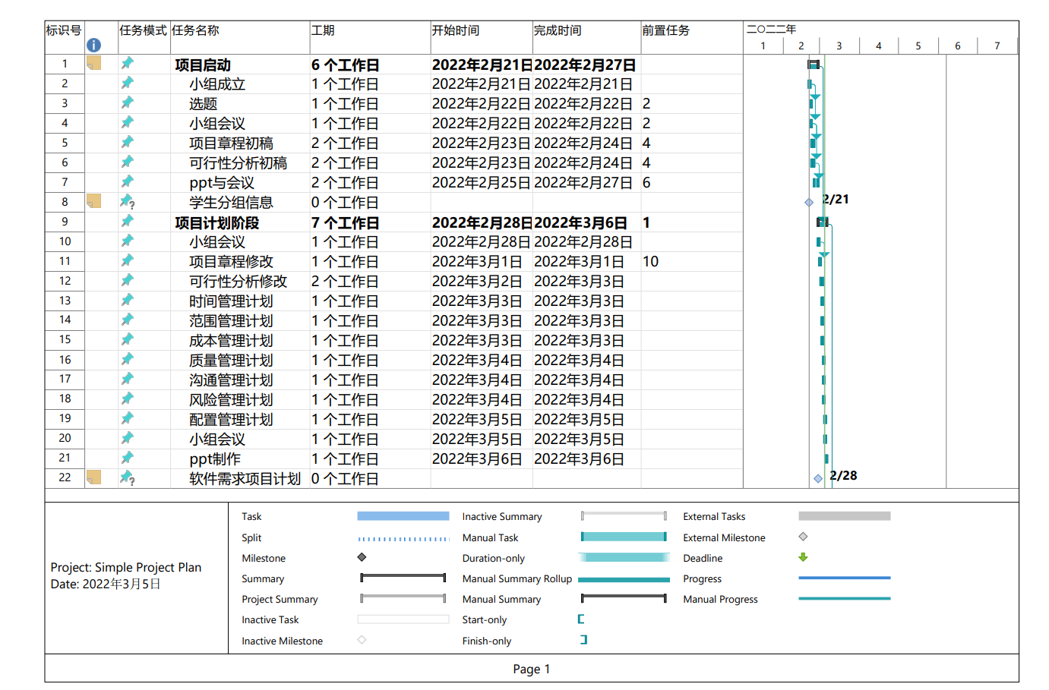
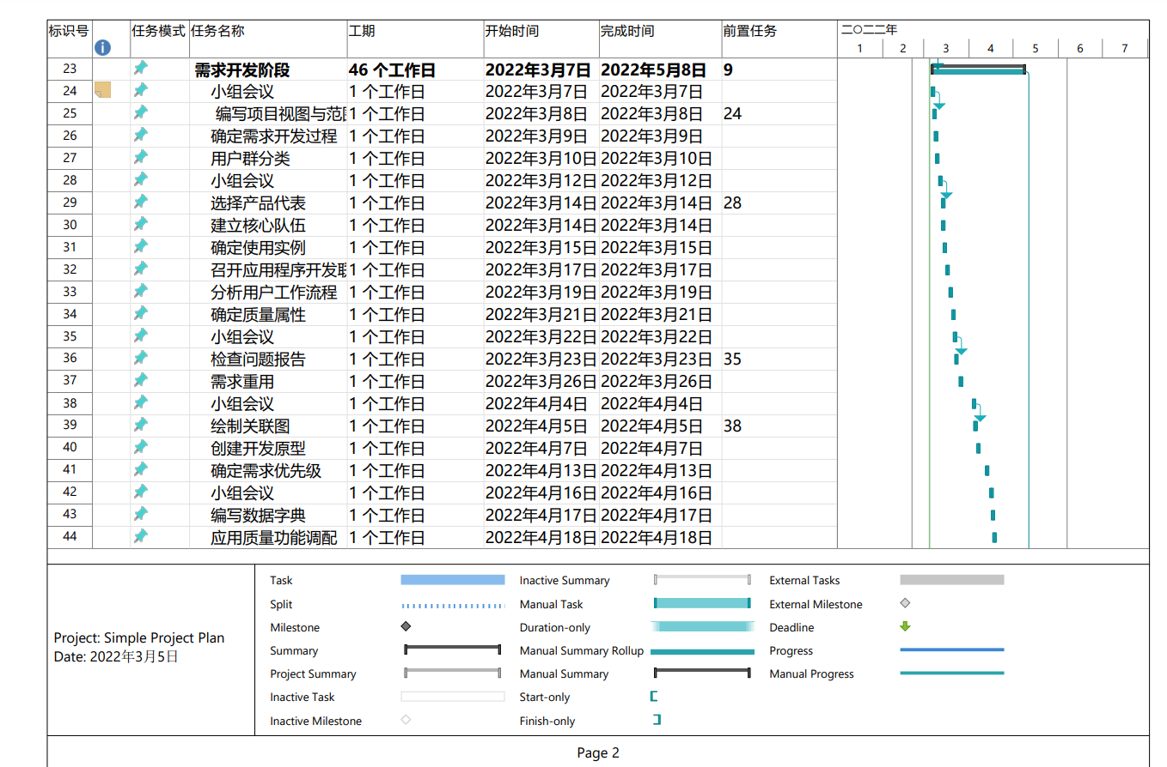
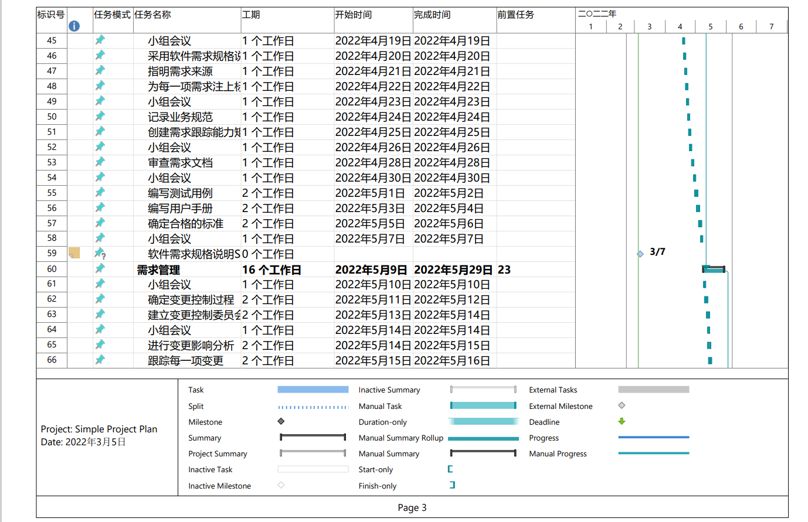
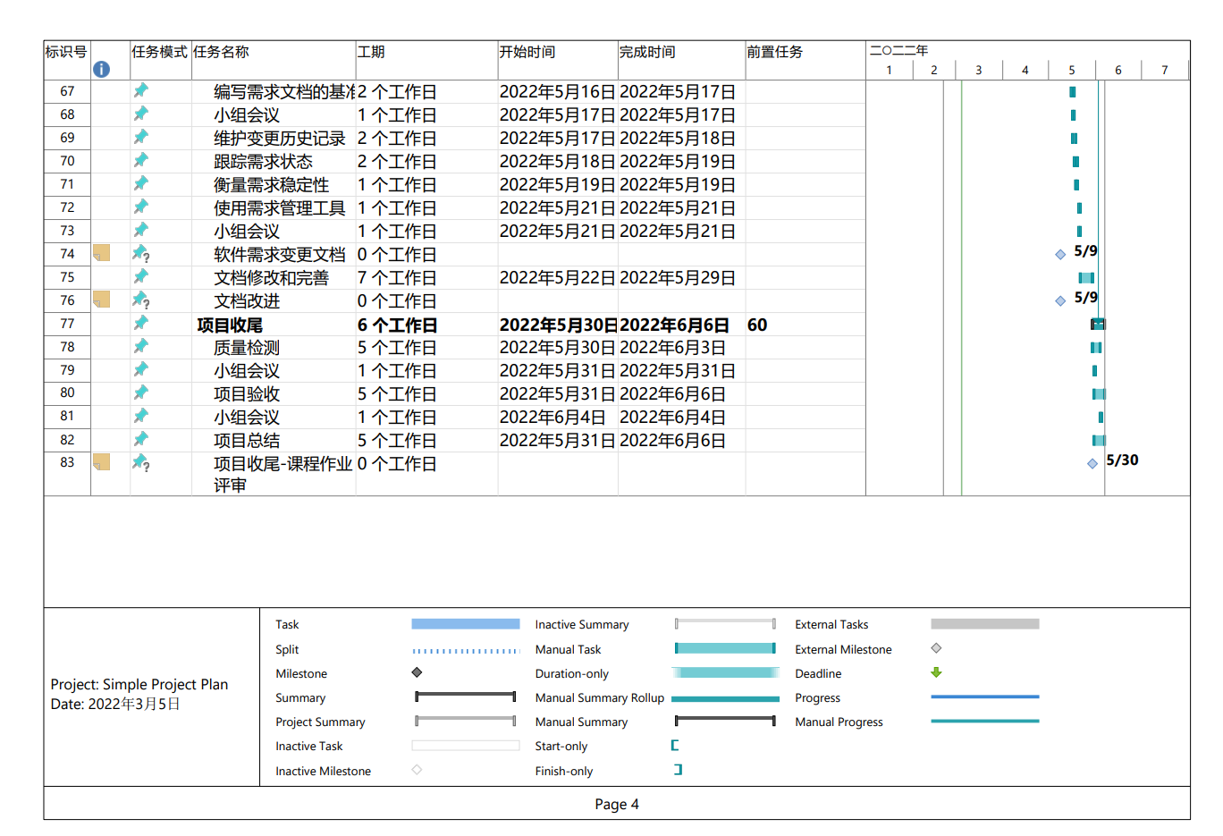

3.2 WBS图
具体详细内容参照文件SRA2022-G01-WBS图。
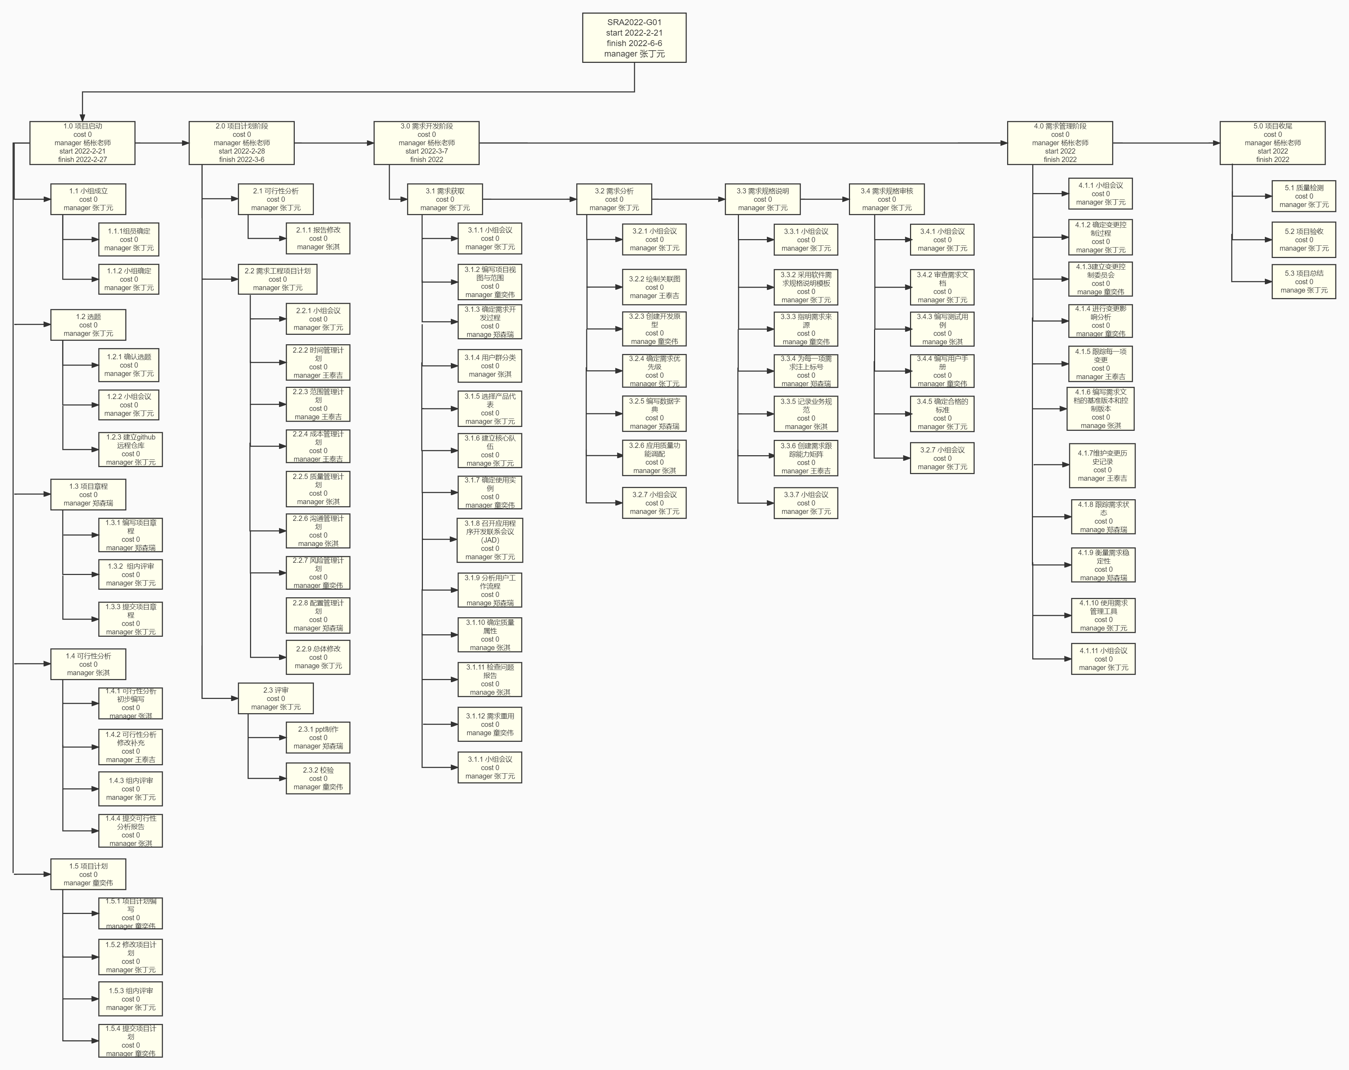

3.3 WBS工作表
具体详细内容参照文件SRA2022-G01-WBS工作表。
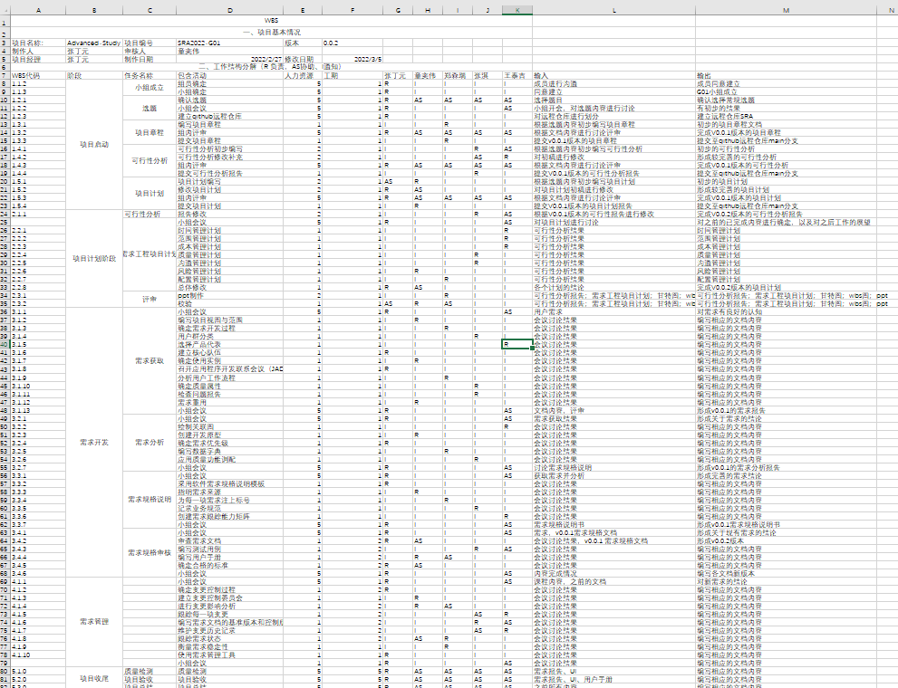

4 范围管理计划
开发阶段 | 具体内容
知识技能培训 | 培训需求分析员  培训开发人员  创建项目术语表
需求获取
  小组会议
  编写项目视图与范围
  确定需求开发过程
  用户群分类
  选择产品代表
  建立核心队伍
  确定使用实例
  召开应用程序开发联系会议（JAD）
  分析用户工作流程
  确定质量属性
  检查问题报告
  需求重用
  小组会议
需求分析
  小组会议
  绘制关联图
  创建开发原型
  确定需求优先级
  编写数据字典
  应用质量功能调配
  小组会议
规格说明
  小组会议
  采用软件需求规格说明模板
  指明需求来源
  为每一项需求注上标号
  记录业务规范
  创建需求跟踪能力矩阵
  小组会议
需求验证
  小组会议
  审查需求文档
  编写测试用例
  编写用户手册
  确定合格的标准
  小组会议
需求管理
  小组会议
  审查需求文档
  编写测试用例
  编写用户手册
  确定合格的标准
  小组会议
项目收尾
  质量检测
  项目验收
  项目总结

5 成本管理计划

5.1 需求工程成本估算
开发人数：5
开发时间：4个月
需求工程经费预算：1437
开发阶段 | 经费（元）
知识技能培训 | 500
需求获取 | 100
需求分析 | 437
规格说明 | 100
需求验证 | 100
需求管理 | 100
项目收尾 | 100
总价 | 1437

5.2 人力成本估算
每天平均工作时间在2小时左右，一周工作7天，本学期一共16周，因此工作量大约为224时/人。
根据IT行业平均月薪报告显示，截止2022年3月，中国大陆程序员平均月薪为18500元，假设当下程序员实施“996”工作制，平均一天工作12小时，一周工作6天，则平均时薪为18500/(12*30*6/7)≈60元。
因此人力成本约为67200元。

6 质量管理计划

6.1 学生要求
1.课件下载功能，包括以往的旧版本课件，以及最新的课件。
2.能下载老师提供的参考资料(含电子教材、历年试卷、补课资料，以及老师的教学交流文章)并且APP能及时更新这些资料。下载的速度能够得到保证：要求同时可容纳10人下载，并且人均速度能达到50kb/s。
3.能及时看到老师的通知(含课程相关通知及作业点评)。
4.如果教师提供的是多媒体资料，APP能提供下载及在线观看功能（如课堂录像）。
5.APP界面要求简洁大方，有APP导航、相关链接(含学校选课系统、学院网页、需求相关
主题站点)。
6.APP提供通过提问方式的密码取回功能。
7.APP能提供让分组的各个团队能有团队内部的交流工具(如论坛，不同团队可以申请认证板块，非团队成员不能浏览使用，但希望教师可以进入各个板块进行一定的指导，而APP管理人员也可管理认证板块)。
8.APP能提供一定资料共享功能(如论坛有上传下载附件功能、但对附件大小有限制，不得大于2M)。
9.APP能较醒目地提供教师的联系方式(尽量详细)。
10.APP可以提供站内文章标题搜索功能。
11.APP能够提供学生自身作业提交功能,并可以跟踪作业的批复情况。

6.2 教师要求
1.APP上要有系统的课程介绍包括项目管理,需求工程等几门课的课时安排、教学计划、使用教材、国际国内背景、考核方式、和学生选这门课所需要的知识背景，以及大作业的介绍。并可以在以后增加另外课程的时候可以定制。
2.APP要有教师介绍，对任课老师的以往教学、科研成果，及其教学风格，出版书籍，所获荣誉的详细介绍。
3.课件、模板、参考资料、以往优秀作业、教学视频、音频资料下载，可以及时更新。本班老师同学可以通过账号下载，其他用户可以在线浏览简化版课件。
4.教师消息发布栏用于老师发布作业点评、临时课程变更等通知。
5.APP上要有APP向导即使用指南。
6.最新信息：公布老师最近的一些教学或外出交流的心得，以及APP一些最近更新信息的介绍。
7.友情连接（如网上选课主页）有老师要求管理员实时更新。
8.提供专门的作业点评,作业完成情况跟踪的功能,对学生的作业,和课后作业讨论进行点评。

6.3 网站游客要求
1.APP提供项目管理,需求工程,对象建模，以及软件工程相关课程、还有老师的详细介绍，并放在APP首页显著位置。
2.相关链接(含学校选课系统，以及需求相关主题站点)。
3.APP允许游客可以针对APP内容留言(如提供留言板的功能，留言者有EMAIL可选项，用于信息反馈)。
4.APP管理员不随便删除游客留言。

6.4 系统功能要求
本APP要求提供对外服务的能力,保证至少300名同学上课辅助服务的要求.包括数据存储能力,网络服务吞吐能力,数据安全特性等.服务器建议选用商业云服务，也可以自己搭建PC服务器，OS选择Windows或者Linux.请提供对外服务所要求的相应的安全保障。

7 沟通管理计划

7.1 开发者与客户沟通计划
在此系统中，客户为杨枨老师，与客户的沟通计划为至少两次谈话，谈话以线下面谈为主，其他途径包括点击邮件和电话短信。其余一些问题也会于课上或课后的四次评审中沟通。

7.2 开发者内部沟通计划
开发者内部的沟通通过开会议、微信联系、钉钉联系、邮件联系、git资源的共享来进行。其中会议包括现实面对面会议以及网上视频会议。每周进行1~2次的会议进行工作总结与下一阶段的工作安排。

8 风险管理计划

8.1 风险登记册
风险编号 | 风险描述 | 责任人 | 概率 | 影响 | 等级 | 应对
R01 | 由于开发员工的技术知识基础不足，导致对于项目理解不够充分 | 张丁元 | 高 | 项目最终结果需求与用户需求出现差错 | 高 | 多次与客户沟通，对用户提出的需求以及整个项目有进一步的了解
R02 | 对于获取的需求理解不够充分，和客户之间存在分歧 | 张丁元 | 高 | 项目最终结果需求与用户需求出现差错 | 高 | 不理解的需求及时沟通
R03 | 对产品某些非功能性需求的忽视 | 张丁元 | 中 | 项目最终结果缺少某些功能 | 高 | 重视需求的组内审评
R04 | 和客户沟通不够到位，并未获取客户的全部需求，导致最终产品不符合客户预期 | 张丁元 | 中 | 项目最终结果需求与用户需求出现差错 | 高 | 多次与客户沟通
R05 | 开发时间分配不合理 | 张丁元 | 低 | 项目推迟结束等 | 中 | 组内会议时注意沟通
R06 | 客户对产品需求意见不一致 | 张丁元 | 中 | 用户不满意项目开发软件 | 高 | 多次与客户沟通
R07 | 对需求优先级理解错误 | 童奕伟 | 中 | 某些不重要的需求被重视 | 中 | 与客户沟通时主动询问优先级
R08 | 不熟悉的技术、方法、语言、工具或硬件引发的风险 | 童奕伟 | 中 | 项目不能及时完工或者照计划进行 | 高 | 召开组内会议讨论
R09 | 需求在技术上难以实现 | 童奕伟 | 高 | 需求无法被现有技术满足 | 高 | 尽快与客户协商使用的技术问题
R10 | 开发人员对于需求理解不高 | 郑森瑞 | 高 | 项目结果与实际需求出现差错 | 高 | 在SRS编写阶段明确需求信息
R11 | 使用了具有二义性的术语导致理解分歧 | 郑森瑞 | 中 | 开发人员与项目管理人员与用户之间拥有差错 | 中 | 尽量避免使用不规范的言辞
R12 | 在软件开发结束前并未和客户确认需求 | 王泰吉 | 中 | 开发出的软件不能满足用户需求 | 高 | 加强与客户的沟通，确认需求
R13 | 需求审查人员缺少经验导致审查遗漏 | 王泰吉 | 高 | 最终确认的需求仍不能满足用户 | 高 | 加强项目组对于项目的理解，审查人员对审查进行更深入地学习
R14 | 项目全阶段中客户的需求变更但开发者并未得知 | 张淇 | 高 | 开发出的软件并无用户更改需要的需求 | 高 | 与客户加强沟通
R15 | 软件开发过程中需求蔓延致使项目进度成本超出预期 | 张淇 | 中 | 开发出的软件拥有过多不需要的需求 | 中 | 项目经理及时阻止需求蔓延，同时组内多召开会议讨论，一些有必要但并未被罗列出来的需求与客户沟通后再决定是否添加
R16 | 不断的需求变更导致设计和实现不断变更影响整个项目 | 张淇 | 中 | 项目不能及时完工 | 中 | 加强项目组对项目的理解

9 配置系统管理指南

9.1 配置标志
本项目的配置管理主要采用git上的托管服务，在github上建立远程仓库，给工作人员创建分支，主要的配置管理人员是张丁元。

9.2 版本管理
版本编号规则：v0.0.0（m.n.j）m主版本号、n代表次版本号j代表文档改错版本。M从1开始，n、j从0开始。
每个人在仓库中都有一个分支，上传自己负责的文件，版本号以n递增，对一些小细节如语病、错字和加注释等修改将版本号j递增。
在项目开发的某一阶段结束，通过了该阶段评审的这些开发文档交配置管理员保存到仓库的主分支，作为正式版本的第一版——1.0.0版本。

9.3 变更控制

9.3.1 微小改正时的变更控制
1.在审核或测试后发现的问题由审核管理的人员形成问题报告，并通知配置管理员。
2.由配置管理员将需要修改的软件的备份从gitub远程仓库中导出，交由相关人员修改。
3.修改完毕后进行审核测试，通过后将相关文件上传至远程仓库中，形成新的版本，并记录相关的修改内容。

9.3.2 较大变动时的变更控制
1.开发人员或用户提出影响较大的修改要求。
2.配置管理员在收到这类修改要求时，组织有项目经理以及开发人员参加的评审会，讨论修改的影响范围，修改的必要性、可行性以及修改方法、步骤和实施计划。
3.在项目经理批准后，从gitub远程仓库中导出相关需要修改的文件。
4.修改后的文件进行审核测试，通过后将相关文件上传至远程仓库中，形成新的版本，并记录相关的修改内容。

9.4 配置状态报告

9.5 配置审核
审核由张淇和郑森瑞负责。

